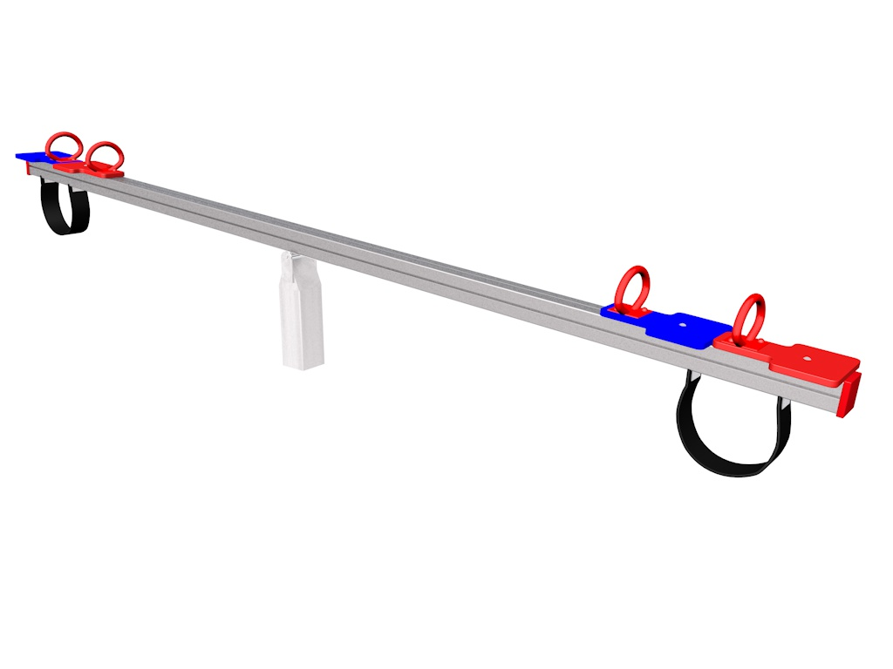

HV 003

HOUPAČKY
VAHADLOVÉ

3 – 14 let věková kategorie.
Do 6 let doporučujeme dozor odpovědné osoby dle ČSN EN 1176 v platném znění
Zařízení certifikováno dle ČSN EN 1176

Rozměr zařízení (d x š x v)
4 x 0,15 x 0,6 m
Bezpečnostní zóna 7 x 3,15 m
(není nutné vybudování dopadové plochy)
Plocha 22 m2
Obvod 20 m
Výška volného pádu 0,6 m

Obrázek je pouze ilustrační.

